**党建信息**

**第11期**

**霍林郭勒市政协办公室党支部 2024年11月8日**

# 凝聚关怀情 共绘幸福景——霍林郭勒市政协党支部温暖儿童成长之路

儿童是祖国的花朵，是民族的希望与未来。在每一个孩子的成长道路上，都需要爱与关怀的滋养。11月12日，霍林郭勒市政协党支部联合第三委员活动小组以及珠斯花街道办事处，共同举办了“政协+关爱”儿童关爱主题活动，为珠斯花街道辖区的30余名儿童送去爱与关怀。

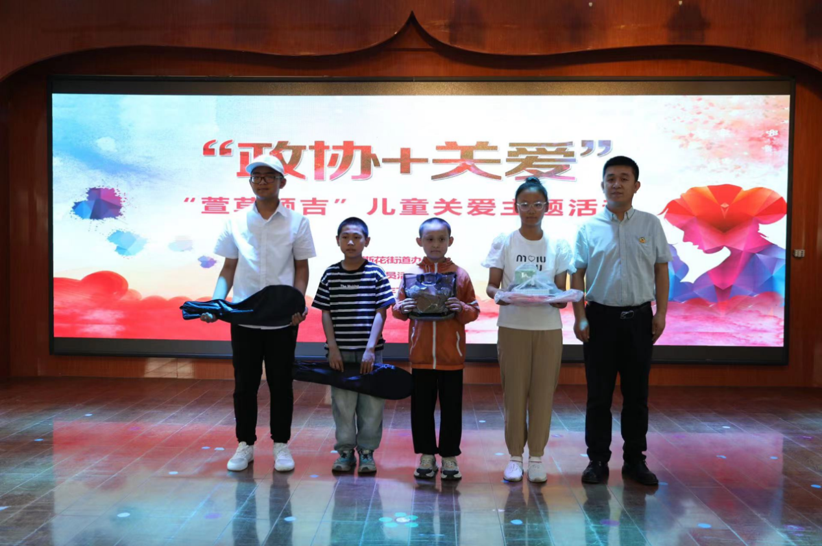

点亮微心愿，传递大温暖。活动期间，政协委员们积极行动，为辖区儿童圆梦微心愿。委员们先期入户走访向孩子们征集微心愿，一套期待已久的文具、一个崭新的书包、一个暖心馈赠的篮球……小小的微心愿，凝聚着孩子们对美好生活的向往。委员们精心准备，将一份份承载着爱心与关怀的礼物送到他们手中。活动现场，处处可见孩子们脸上的幸福笑容。

收到心愿礼物后的王兰兰（化名）小朋友向政协委员宋词说“谢谢您，宋阿姨，今天真的好开心啊！和考试得了100分一样开心！”孩子充满童真的言语，体现出此次活动的意义。

共筑欢乐季，守护童真心。为了给孩子们创造更多欢乐美好的回忆，守护孩子的童真。政协委员带领孩子们来到“小雨花花”儿童游乐园，在这里，孩子们尽情释放天性，充满了欢声笑语，那一张张孩子灿烂的笑脸，那一句句家长真诚的致谢，是对本次活动最好的肯定。